تجزیه تحلیل و نقد عکس
نقد ساختاری کتاب عکس زیر‌و‌رو از پریسا داوودی

استاد محمد خدادادی مترجم‌زاده
اکبر احمدی
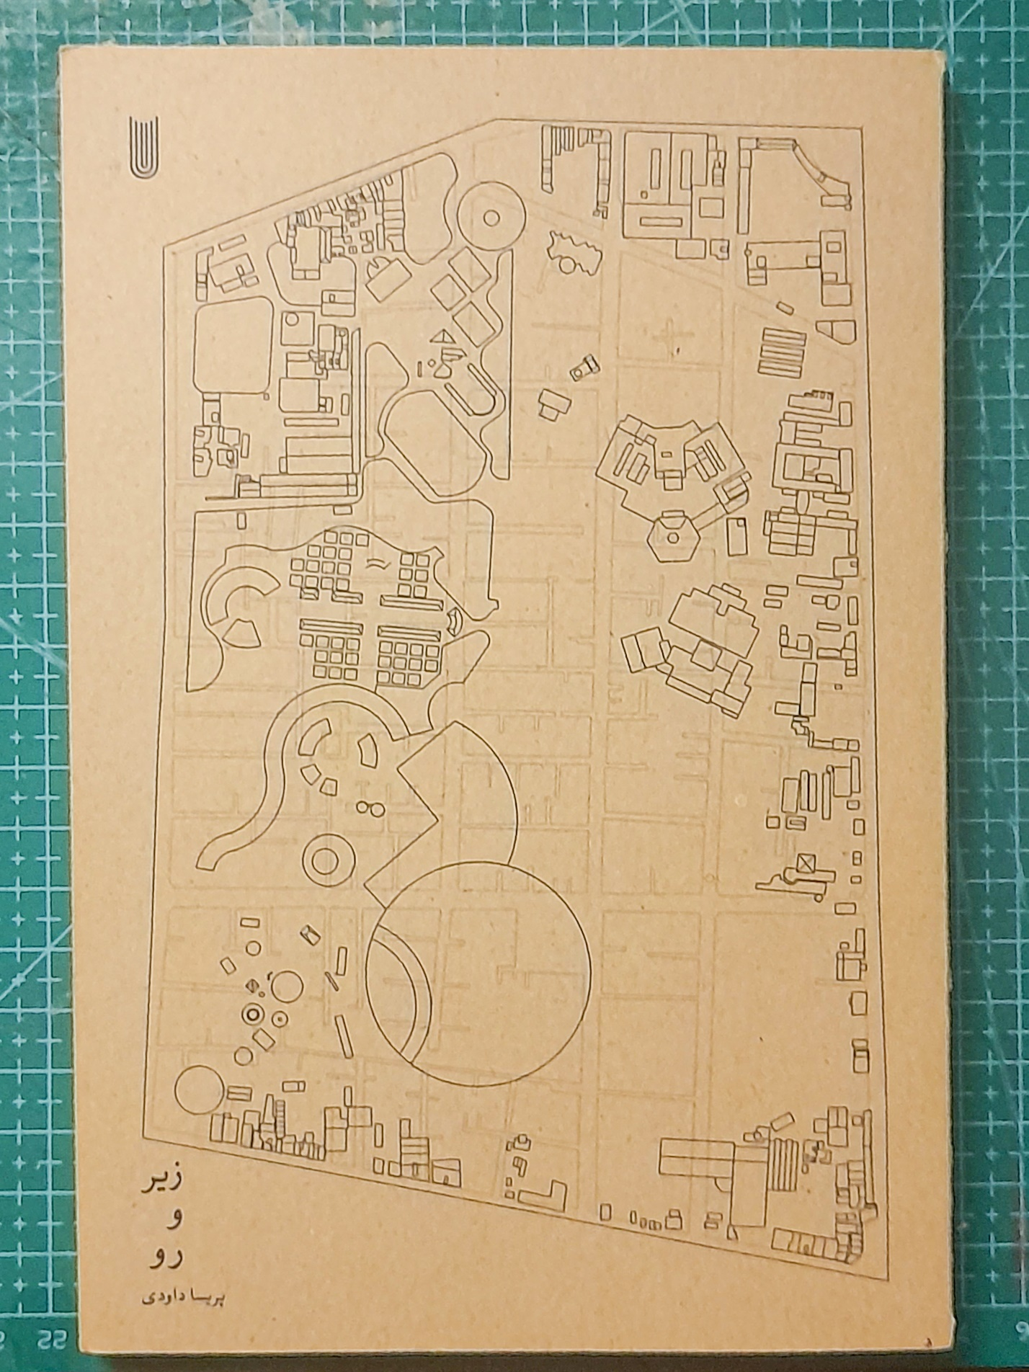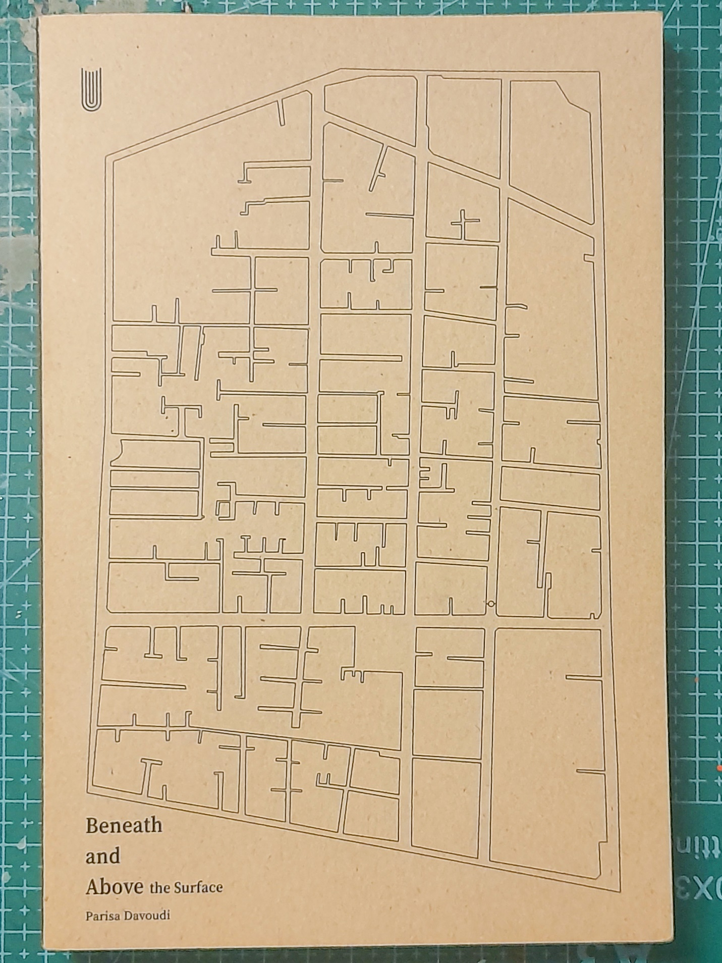
اکبر احمدی نقد ساختارگرا 10/3/1404
نقد کتاب‌عکس پریسا داودی با عنوان ((زیر و رو))
کتاب عکس نوعی رسانه‌ی بصری و چاپی است که در آن عکس نقش محوری در بیان محتوا دارد و متن در صورت وجود، نقش مکمل یا راهنما را ایفا می‌کند. این قالب نه صرفا مجموعه‌ای از تصاویر بلکه ساختاری روایی و هنری است که از طریق ترکیب انتخاب شده‌ی عکس‌ها، ترتیب و طراحی گرافیکی، معنا، روایت یا تجربه‌ای خاص را منتقل می‌کند.
از دیدگاه نظری کتاب عکس می‌تواند هم به عنوان یک ابزار مستند اجتماعی و هم به عنوان اثر هنری مستقل در نظر گرفته‌شود. از یک سو می‌تواند بازتابی از واقعیت اجتماعی، تاریخی، فرهنگی یا شخصی باشد و از سوی دیگر می‌تواند با استفاده از فرم، ترکیب بندی، سکوت و توالی تصاویر نوعی تجربه‌ی زیبا شناختی یا مفهومی ایجاد کند.
زیرورو
پدیدآورنده و عکاس: پریسا داوودی.
نویسندگان:عقیل بهرا، احمد حسن‌زاده، نسرین طالبی‌سروری.
مترجم: محمدرضا ترک تتاری.
ویراستار: گل‌آرا جهانیان.
طراحی کتاب: هدیه احمدی.چاپ اول/تهران 1400.
نشر مه‌نوشا.
کتاب حاضر حاوی 55 صحفه‌‌ي فارسي و 57 صفحه‌ي انگليسي مجموعا متمشل بر 112 صفحه داري جلد مقوايي سخت دوتا كه به نظر مي‌رسد بعد از پايان فرايند صحافي به آن اضافه گشته‌است. طرح رو و پشت جلد نماي پلان از نقشه‌هاي شهرسازي بوده كه به نظر مي‌رسد طرح پشت كتاب، نقشه‌ي مكانِ پيشينيِ مورد مطالعه‌يِ كتاب است و طرح روي جلد آن تصويري از نقشه‌ی پلان مكان جديد که پر‌رنگ‌تر بر روی پلان قدیمی چاپ و منطبق شده‌است.
در تورق کتاب پس از متن کوتاهی که شامل تشکر است به فهرست کتاب می‌رسیم.
مقدمه‌ای از پریسا داودی
((هر عکس رازی است، هر شهر راز‌ها))عقیل بهرا
پارک رازی که بخش اول مجموعه عکس‌ها است
((آواز در تاریکی))احمد حسن زاده
قوهای چرخان بخش دوم مجموعه عکس
((علیه طبیعی سازی مروری بر آثار چند هنرمند عکاس)) نسرین طالبی سروری.
همانطور که مشاهده می‌شود عکس‌ها به صورت 3 دسته مجزا در بین 3 متن گنجانده شده‌اند. در پایان هر متن بعد برگه‌ای کاغذ کاربن عکس‌ها قرار گرفته‌اند.
در مقدمه چنین آماده است ((زیر و رو، کندو کاوی است در تاثیرات تحول عقیدتی بر مکان؛ نگاهی بر تغییرات قهری که قدرت حاکمه بر یک مکان تحمیل می‌کند و به مدد آن نشانه‌هايي را پاک می‌سازد و عناصر جدیدی را به جایش می‌نشاند)). به زعم نگارنده‌ی نقد، واژه‌های به کار رفته در متن داودی در صدد واکاوی/واسازی آن چیزی است که به نام برساختگی مکان می‌شناسیم. همانطور که در مقدمه می‌گوید به واسطه‌ی اسنادی که از این مکان(شهر نو) یا پارک رازی فغلی به دستش رسیده ایده‌کار کردن بر روی این مجموعه به ذهنش رسیده‌است. پس، اقدام به پژوهش در متونی که در ارتباط با موضوع موجود بوده می‌پردازد. "عکس‌های کاوه گلستان، فیلم قلعه، کتاب‌های قلعه و با من به شهرنو بیایید، رمان طوطی و کتاب‌هایی که در بخش‌هایی از آن به شهر نو پرداخته شده است". در متن به عناصر معماری گذشته چون قلعه اشاره می‌کند که در ادامه در متن‌های دیگر نویسندگان نقش بازی می‌کنند. در پایان مقدمه می‌نویسد: ((به زعم من آنچه این مفهوم را به بهترین نحو بیان می‌کرد، مدیوم عکاسی و سازو کارش بود.آنگونه که از آبژه ها فاصله می‌گیرد و آنها را در فضا قرار می‌دهد، با نگاهی بی واسطه و سرد به نامکانی خاکی از جمعیت و رها شده که مصداقی است برای از کار افتادگی یک مکان. و همچنین قابلیت این مدیوم در ثبت معماری‌ای که با افزودن لایه‌‌ای بر لایه‌ی پیشین مصرانه بر آن بوده تا خاطره‌های جمعی از مکان را پاک کند یا به تمامی بپوشاند. خاصه روش عکاسی فوری و دسترسی سریع به تصویر شکل گرفته روی کاغذ که علاوه بر قرابتش با موضوع، برخی از جزئیات را نیز از بین می‌برد و در نتیجه درکی کلی از نامکانی ازکار افتاده به دست می‌دهد. همچنین در این نوع عکاسی رنگ‌ها وضوح خود را از دست می‌دهند و همین امر است که شهربازی را تبدیل می‌کند به مکانی بی زمان)).
در، هر عکس رازی است، هر شهر راز‌ها. عقیل بهرا با شروع از توصیف عکسی از کودکی‌اش که در آن به صورت نصفه ثبت شده است و پرداختن به مسئله‌ی کادر به عنوان مهمترین جز از اجزای عکاسی بحث را به شهرسازی و قرابت کادر با دیوار‌های اطراف شهرها در عماری و شهرسازی گذشته می‌کشاند. اینکه دیوار‌های اطراف شهر کارکردی به عنوان فاصله‌گذاری بین خود و دیگری دارد. از آنجا که هدف کتاب پرداختِ موضوعِ برساختگی مکان است، به نظر می‌رسد عقیل بهرا در صدد آن است که به زعم خود مفهوم مکان را صورت بندی کند، البته نه به صورتی که معمول متون آکادیک و علمی است که به صورتی داستان گونه. در این بین به کتاب شهر‌های نامرئی ایتالو کالوبنو ارجاع می‌دهد. در بخشی از متن به مفهوم قلعه در شهرسازی پیشین می‌پردازد که ارتیاط ویژه‌ای با زمینه‌ی اصلی کتاب یعنی شهرنو و قلعه دارد. مي‌نويسد. ((با رشد مجدد شهر و تخريب ديوار‌هاي پيراموني، برخی حومه نشینان که پشت دروازه آرزوی پیوستن به شهر را داشتند به سرعت خود را بخشی از شهر معرفی کردند و به صحنه‌ی نمایش وارد شدند و برخی که از بی‌رحمی شهر به حومه پناه برده بودند از این محدوده‌ی جدید فرار کردند. هجوم شهر به حومه‌ی خود، به همان جایی که آن‌را پیش از این طرد می‌کرد، چنان سریع و ناگهانی بود که بعضی ساکنان که بی رحمانه به آن رانده شده بودند فرصت فرار از این هجوم را نیافتند. این‌بار این طرد شده‌گان بودند که برای حفظ حریم خود، دورشان دیوار کشیدند. ساا‌ها پس از آنکه دیگر شهر دیواری نداشت و قلعه‌ها به تاریخ پیوسته بودند، شهری بیرون شهر درست شد که قلعه خوانده می‌شد. ...)).
حالا می‌شود فهمید چرا به نظر می‌رسد جلد کتاب بعدا پس از صحافی به مجلد اضافه شده.جلد سخت از مقوای سنگین تا خورده!
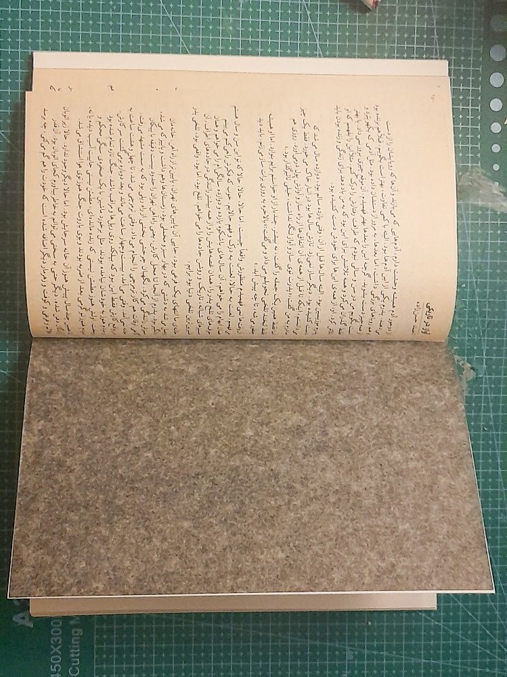
پس از اتمام متن بهرا برگه کاربنی وجود دارد و بعد از آن عکس‌های پارک رازی. انگار قرار است کاربن متن ها را به روی عکس‌ها کپی کند. عکس‌ها فضای متروک شهربازی پارک رازی را نمایش می‌دهند.آنجا که علف‌های خود‌رو از سطح زمین بازسازی شده‌ی شهر بازی را شکافته بیرون آمده رشد کرده و زرد شده است در پیش زمینه‌ی وسایل بازی شهر بازی قرار گرفته‌اند تا سندی باشد عینی از بی‌کاربرد ماندن مکان.
قرار پریسا در زیر و رو بر این بودکه به واسطه‌ی مدیوم عکس رد‌های به‌جا مانده را واکاوی کند. تعمدی در کار بود برای عدم استفاده از واژه‌ی هرز برای علف‌ها. چراکه که اگر این‌را از عکس‌ها بگیریم دیگر به خودی خود چیزی برای نمایندن پیشینه‌ی مکان ندارد حتی به استعاری ترین حالت ممکن حال آنکه قرار بود عکس‌ها سرد و خنثی باشند. مگر آنکه هدف عکاس نمایش عدم توانایی عکساسی در این مقوله باشد و برعکس بخواهد نشان دهد عکاسی در امر برساخته هم دست است.
باز هم برگه‌ای کاربن که روی کپی گرش به سوی مجموعه‌ی عکس‌هایی است که از آن گذشتیم و اینک متن آواز در تاریکی احمد حسن زاده.
آواز در تاریکی که همچنین عنوان فیلمی درباره‌ی یکی از بازماندگان هولوکاست که دچار فراموشی شده و یک روز در بار شروع به آواز خواندن می‌کند، آوازی چنان خوش که حاضران شگفت زده می‌شوند نیز است، درخشان‌ترین و جذاب‌ترین بخش این کتاب است. متنی که در عین این که اطلاعات کاملی از کیستی سوژه‌ی خود نمی‌دهد اما ارتباطش با موضوع کتاب را به خوبی بیان می‌کند. داستان در مورد افرادی است که در حافظه‌ی جمعی‌شان محیطی نقش بسته که به نظر می‌رسد همان شهر‍‌نو است. مردی که به همراه کودکش در زمینی خالی طوری راه می‌رود که انگار از کوچه‌هایی می‌گذرد و مقابل خانه‌ای می‌رسد. راوی داستان را از اینجا آغاز می‌کند که محل خانه‌ی پدری‌اش امروز در اتوبان آزادگان قرارگرفته. به صورتی که حتی به طور تقریبی هم نمی‌داند کجاست. از این طریق به خاطرات کودکی اش پل می‌زند که این تغییرات شهری انگار گریبان پدرش را نیز گرفته بوده است. پدرش که استعداد فوق‌العاده‌ای در موسیقی داشته بنا بر اجبار روزگار از موسیقی دست می‌شوید و در راه‌آهن مشغول به‌کار می‌شود و باقی داستان که بسیار خواندنی است. بدین صورت داستان با مفروضات کلی کتاب که مبنی بر تغییرات مکان به وسیله‌ی قدرت حاکم است همراه می‌شود. پس از اتمام متن باز هم برگه‌ای کاربن و بخش عکس‌های قو‌های چرخان.
قو‌های چرخان 4 عکس است از محلی واحد در چهار فصل مختلف. محل واحد دریاچه‌ی قو‌هایِ قایقی در شهربازی است. از آنجا که عکس‌ها بلافاصله بعد از متنی می‌آید که در ارتباط با موسیقی است یاد آور 4 فصل ویوالدی می‌باشد. این قرابت آنجا آشکار‌تر می‌شود که می‌دانیم ویوالدی مدتی در پرورشگاه اوسپداله دلا پیتا مشغول آموزش موسیقی به کودکان بی‌سرپرست بوده است. همچنین عکس‌ها یاد آور دریاچه‌ی قوی چایکوفسکی است که آن نیز حامل داستانی اساطیری در مورد زنان است.(( در نسخه کلاسیک، نمایش با جشن تولد ۲۱ سالگی شاهزاده زیگفرید (Siegfried) شروع می‌شود. در این سن شاهزاده باید کسی را به همسری برگزیند، در حالی که شاهزاده مردد و بیم‌ناک به کنار دریاچه‌ای پناه می‌برد، متوجه قوی بسیار زیبایی می‌شود که توسط دسته‌ای دیگر از قوها احاطه شده. در گرگ و میش غروب آفتاب ملکه قوها به زنی زیبا به نام اودِت (Odette) تبدیل می‌شود. شاهزاده می‌فهمد جادوگری شیطانی به نام وان روثبارت (Von Rothbart) اودت و دختران ندیمه او را به قوهایی تبدیل کرده که تنها در طول شب می‌توانند به صورت انسان درآیند و دریاچه نیز در حقیقت چیزی جز اشک چشم پدران و مادران دختران ندیمه نیست)). و این داستان نیز قرابت بسیاری با داستا‌ن‌هایی دارد که زنان نجات یافته از شهر نو از خود و نحوه‌ی رفتن‌شان به آن مکان در مستند ((قلعه)) ‌ی کامران شیردل نقل می‌کنند.

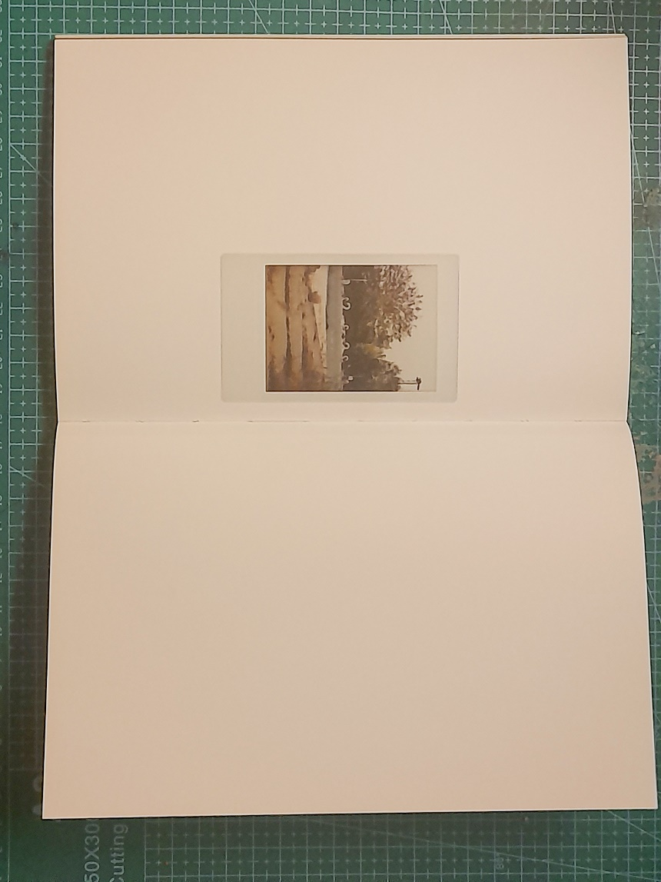
و بازهم برگه‌ای کاربن و متن نسرین طالبی سروری.
((علیه طبیعی سازی)) متنی که تیر آخر را می‌زند. دراین متن سروری بنیان‌های نظری برساختگی طبیعت را بیان می‌کند و در مقام کلی طبیعت را بر ساخته‌ی نظام‌های ایدئولوژیکی معرفی می‌کند. کلیدی ترین جمله‌ی این کتاب ((طبیعت از پرسود‌ترین سرمایه گذاری‌های تاریخ بورژوازی است)) به نقل از نیل اسمیت است. پس از آن با کاربست واژه‌ی طبیعت درمشتقات دیگری همچون طبیعی سازی، راه را برای تبیین مسئله‌یِ ورود ایدئولوژی‌ها به مقوله‌ی ایجاد تغییر در مکان باز می‌کند. پس از آن به نقد چندین مجموعه عکس می‌پردازد که همگی درصدد نشان دادن برساخته بودن طبیعت هستند.
این متن به رغم استواری محتوا چندان دلچسب نگارنده‌ی نقد نبود چرا که به نظر می‌رسد درصدد آوردن دلیل و استدلال برای بر حق بودن مجموعه عکس این کتاب است. شاید هم جهت آگاه کردن مخاطب از وجود چنین مقوله‌ای که اگر در نسبت با متون قبلی و ارجاعات بینامتنی ظریف آن در نظر گرفته شود کمی لفاظانه و تئوریک به نظر می‌رسد.
در مقدمه‌ نقد حاضر کاربر‌ی‌های کتاب عکس را وجه هنری یا وجه مستند آن برشمردیم. از آن جهت که پیوستار کلی کتاب مبتنی بر ارجاعات بینامتنی است و استفاده‌ی وسیع از استعارات و آرایه های دیگر، وجه مستند کتاب را بر خلاف خواست عکاس به کنار می‌نهد و وجه هنری آن را برتری می‌بخشد. لذا لزومی برای تبیین مفهومیِ موضوع در متن نوشتاری حس نمی‌شود چرا که اگر مخاطب آشنا به این مفاهیم باشد نیازی برای تبین کلیات ندارد و مخاطب اگر عام باشد نیز برای لذت بردن از کتاب نیازی به دانستن این مفاهیم ندارد. این مطلب از آنجا ذکر می‌گردد که به نظر می‌رسد وقتی اثری به کتاب تبدیل شد حیطه‌ی مخاطبین اثر را گسترش می‌دهد، و منوط به مخاطبان گالری ها نیست و هر کس این کتاب را خریداری کند مخاطب آن است. پس از پایان متن سروری باز هم برگه‌ای کاربن و بخش آخر عکس‌ها با عنوان تکه‌ها.
تکه‌ها عکس‌هایی هستند که بنظر می‌رسد در تاریکی و به واسطه‌ی نور چراغ قوه ثبت شده اند. فرم نور چراغ‌قوه دلالتگر واکاوی‌اي است كه داودی در مقدمه به آن اشاره مي‌كند. در اين گشت و گذار با چراغ‌قوه حروفي از كلماتي مي‌بينيم كه به صورت كامل ثبت نشده‌اند، اما به واسطه‌ي موضوع و داستان كتاب تداعي‌هايي در ذهن ايجاد مي‌كند. نظير بليط ، بازي، دختر و...همچنين اعدادي كه مي‌تواند تداعي‌گر سال‌هايي مثل 1357 و 1359 باشد که سال‌های موثری در سرنوشت این محله‌ی قدیمی داشته‌اند.
در کل می‌توان گفت کتاب، مجموعه‌ی منسجمی است که خوانش آن تجربه‌ی جذابی از مواجهه با واقعه‌ای تاریخی را در حال رقم می‌زند. ساختار بصری کتاب از جلد و طرح روی آن گرفته تا انتخاب نوع کاغذ که برای متون نوشتاری از کاغذ کاهی استفاده شده که حسی نوستالژی به همراه دارد تا کاغذ گلاسه برای عکس‌ها که حسی از نو بودن را به همراه دارد در راستای محتوای کلی کتاب قرار دارد. کاربن‌ها که همانطور که در طول نقد ذکر آن رفت با ایجاد این ایده در ذهن که قرار است متن نوشتاری را بر روی عکس‌ها کپی کند بسیار کارگر افتاده است. پراکندگی عکس ‌ها و قرار گرفتن آن‌ها در کنار متونی که بخشی از این داستان را روایت می‌کند نقش موثری در فهم عکس ایجاد کرده است. اگرچه در بخش پایانی همچنان کمی گنگی حس می‌شود. و اما مطلبی در باب ترجمه‌ی کتاب، بالاخص ترجمه‌ی عنوان. عنوان فارسی زیرورو در کنار طرح جلد بسیار هوشمندانه علاوه بر معنای بالا و پایین که معنای صریح آن است حاوی معانی ضمنی از فعل زیر و رو کردن به معنی به هم ریختن است که به نظر نگارنده در ترجمه‌ی انگلیسی آن به علت استفاده از واژه‌ی surface این امکان منتفی گشته است. به‌نظر میرسد به بهای تدقیق معنا در ترجمه‌ی انگلیسی امکان رها کردن خیال مخاطب گرفته شده است که این بر خلاف رویکرد نظری کلی حاکم بر نقد پساساختاری است. معنا سیال است و هر لحظه به تعویق می‌افتد و هر چقدر تلاش کنیم برای تثبیت آن در واقع زحمت بیهوده برده‌ایم.
پایان.

